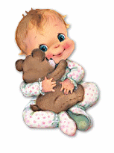

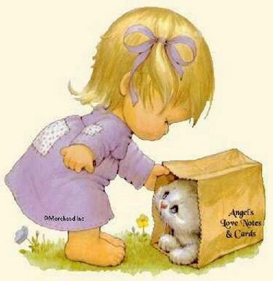

Воспитатель: Захарова И.В.

Время еды должно быть периодом отдыха и удовольствия для всех. Тем не менее, дети часто именно во время еды втягивают нас в конфликты и начинают самоутверждаться самым неподходящим способом.

Как предотвратить проблему
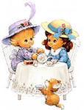
Вы являетесь для ребенка главным примером поведения за столом, поэтому должны есть вместе с ним и то же, что и он. Малышу следует предложить поесть, но ни в коем случае не заставлять есть насильно.
Можно сказать: «Пожалуйста, скушай по маленькой порции каждого блюда, иначе это будет невежливо».
Ребенок должен иметь право отказаться съесть «даже по маленькому кусочку». Если на него не давить, то рано или поздно он начнет есть нормально. Спокойный подход к еде способствует установлению здорового отношения к ней.
Во время еды вовлекайте ребенка в неторопливый разговор.
Почаще что-нибудь готовьте вместе.

Как справиться с проблемой, если она уже есть
Если ребенок слишком быстро заглатывает пищу, накладывайте еду в тарелку понемногу, но обязательно скажите малышу, что приготовили еды достаточно и можете дать ему добавки.
Объясните ребенку, что пищу нужно жевать медленно, чтобы организм мог взять из хорошо прожеванной пищи больше полезных веществ, это помогает человеку расти высоким, красивым и сильным.
Если ребенок ест слишком вяло, накладывайте в тарелку пищу понемногу, постепенно добавляя ее. Объясните ему, что с маленькой порцией справиться гораздо легче. Не заостряйте на этой проблеме слишком много внимания, чтобы не усугубить ситуацию.
Если ребенок слишком привередлив в еде, для начала давайте ему новую еду очень маленькими порциями. Не заставляйте есть насильно. Постарайтесь задать за столом спокойный благожелательный тон, продемонстрируйте свое положительное отношение к конкретной еде.

Чаще всего дети кусаются в возрасте от 12 до 24 месяцев. Причиной «кусачести» может быть прорезывание зубов, возбуждение, гнев. Иногда ребенку не хватает слов, и, пытаясь завладеть игрушкой, он кусается, считая это хорошим способом добиться своего. Чаще всего это происходит как мгновенная реакция, импульсивное действие, ребенок слишком мал, чтобы продумать какие-то другие, более приемлемые действия.
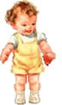
Как предотвратить проблему
Помогайте детям выражать свои чувства и потребности словами: «Катя говорит: дай”. Это значит, она хочет по- играть с этой игрушкой. «Катя скажет: “Нет, нет”. Это значит, Катя не хочет кушать».
Если вы видите, что ребенок чем-то расстроен, не спешите занять его нужными вам делами. Сначала помогите успокоиться — подержите на руках, поговорите с ним, добейтесь улыбки. Позаботьтесь, чтобы у ребенка было достаточно безопасных предметов для режущихся зубов.

Как справиться с проблемой, если она уже есть.
Дети ясельного возраста, как правило, еще слишком малы, чтобы соотносить между собой то, что они кого-то укусили, и то, что взрослый сердится. Поэтому в такого рода ситуациях наказание, как правило, мало помогает. Лучше утешьте того, кого укусили, и достаточно резко скажите «кусаке»: «Это же больно!». Ваше лицо должно быть строгим, чтобы ребенок видел, что вы его не одобряете. Будьте лаконичнее, чтобы «кусака» не получил от вас слишком много внимания.
Внимательно понаблюдайте и попробуйте выяснить, в чем причина «кусачести». Если удастся, попробуйте поймать тот момент, когда малыш еще только вознамерится укусить. Остановите его и скажите: «Нельзя! Будет больно!».
Если ребенок готов кусаться от отчаянья — у него отняли игрушку, остановите его и помогите «озвучить» нужду: «Скажи ему: “дай”».
Если ребенок кусается в какое—то определенное время (перед сном или обедом) — подумайте, что можно изменить в режиме. Например, перед обедом дайте ему кусок морковки, кочерыжки.

Для детей меньше четырех лет это не является тревожным симптомом, на него просто не нужно обращать слишком много внимания. Для более старших это считается проблемой, так как значительно увеличивается риск зубных аномалий. Если ребенок, который сосет палец, страдает еще какими-то эмоциональными расстройствами, оставьте в покое палец и займитесь, в первую очередь, психологическими проблемами.

Как предотвратить проблему
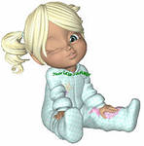
По возможности оберегайте ребенка от стрессовых состояний вызывающих потребность в успокоении. Если ребенок подвергся стрессу, выражайте максимум внимания его переживаниям и чувствам, помогите сформулировать словами то, что он чувствует, переживает, что его пугает, беспокоит.
Предоставьте больше возможности для творчества рисования, лепки, игры.
Предложите нарисовать то, что его беспокоит.

Как справиться с проблемой, если она уже есть
Все привычки, которые действуют на ребенка успокоительно, искоренить очень трудно. Важно иметь терпение и быть спокойным и последовательным.
Когда ребенок начнет сосать палец, займите его чем-то другим, таким же <успокоительным» — предложите взять в руки большую мягкую игрушку, полежать на подушке, поли- стать книжку.
Когда вы видите, что ребенку некоторое время удается не сосать палец, тихонько скажите ему: «Ты можешь по-настоящему гордиться собой за то, что в состоянии так долго держать палец подальше ото рта».
Так как привычки это чаще всего неосознанные действия, ребенок может даже не заметить, когда он взял палец в рот. Чтобы не смущать его перед другими детьми замечаниями, договоритесь о каком-то условном знаке, который вы ему подадите, если увидите у него во рту палец.

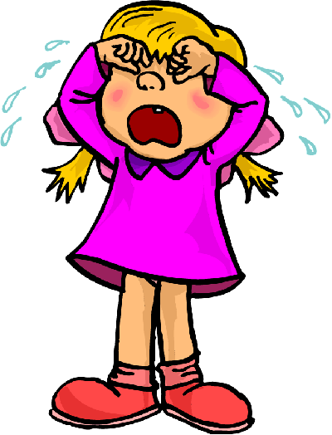
Совсем маленькие дети закатывают истерики потому, что им часто не хватает слов, чтобы выразить свои потребности. Неудовлетворенность от непонимания накапливается и выливается в слезах и криках. Ребенок дошкольного возраста, который регулярно закатывает истерики и который не страдает задержками языкового и умственного развития, возможно, находится в стрессовом состоянии. Причин этому может быть множество — слишком высокие или, напротив, слишком низкие требования взрослых, пренебрежение к его нуждам или жестокие наказания, раздор в семье, физическое недомогание, связанное с сильными болями, чрезмерная избалованность или нехватка социальных навыков.

Как предотвратить проблему
Подумайте, как предоставить детям достаточно возможностей для выхода чувств и эмоций.
Эмоциональных срывов будет меньше, если Вы дадите ребенку возможность действовать по собственному плану и разумению (с вашей поддержкой и под присмотром), т. е. не будете подавлять его инициативу и самостоятельность.

Как справиться с проблемой, если она уже есть
Старайтесь не обращать внимания на истерики, только следите, чтобы действия ребенка не угрожали безопасности его и окружающих. Помните, что цель такого поведения — добиться желаемого яли «выпустить пар». В любом случае, если вы обращаете на истерику внимание (неважно, позитивное или негативное), вы способствуете тому, чтобы такие вещи происходили чаще.
Если своей истерикой ребенок приводит в замешательство окружающих, то быстро отведите его в сторону подальше от «зрителей». Спокойно скажите ему: «Бывает так, что человек очень сильно сердится, и это нормально. Но совсем не нормально, когда этот человек начинает мешать остальным. Когда ты почувствуешь, что успокоился, можешь вернуться к нам (к детям)».
Попросите, чтобы вместе с вами за малышом понаблюдали более опытные люди, — возможно, вы, сами того не ведая, делаете нечто такое, что провоцирует ребенка на истерики.
Обсудите возможные причины такого поведения с другими членами семьи. Вместе подумайте над тем, как решить эту проблему.

Это вполне распространенное явление. Чаще всего требованием покупок дети пытаются компенсировать недостаток внимания к себе со стороны взрослых. Новая игрушка, шоколадка вызывают чувство удовлетворения на некоторое время, но не надолго.
Кроме того, причиной такой требовательности могут быть неустоявшиеся интересы: сегодня это — рисование, завтра — динозавры и т. д.
Особое значение требование покупок может иметь в 4— 5 лет. В этом возрасте дети начинают приобретать друзей, а поводом для привлечения внимания служит предмет (игрушка, конфета, новое платье).
Как предотвратить проблему
Постарайтесь, чтобы не испытывал дискомфорта
от недостатка проявлений вашей любви и заботы.
Вовсе не обязательно делать для этого покупки
— шишка из леса «от зайчика», горсть
желудей из белкиного дупла» вызовут не
меньше радости, разбудят воображение.
Всегда предупреждайте ребенка готовящемся походе в
магазин за покупками специально для него. Момент
выхода в «свет», выбор покупки, участие в расчетах за
нее вполне сообразны потребностям ребенка в
социальных навыках и принесут удовлетворенность,
Не лишайте ребенка права участия в обсуждении и планировании расходов семьи.
Как справиться с проблемой, если она уже есть
Если требования покупок неправомерны, не сообразны с вашим бюджетом и Принимают характер истерик, старайтесь не обращать на такое поведение внимания, только следите, чтобы действия ребенка не угрожали безопасности его и других.

Чаще всего взрослые не ограничивают время, проводимое детьми у телевизора, не выбирают, какие программы можно смотреть, нё следят, какие ценности пропагандирует та или иная передача, не пытаются помочь ребенку осмыслить то, что он смотрит. Тогда дети обычно начинают использовать в своих играх фрагменты, заимствованные из телепередач, и их игры становятся агрессивными, шумными и опасными.
Для девочек такими же агрессивными по своей морали являются сериалы: модель поведения, которую они выносят из сюжета, совершенно не соответствует действительности.

Как предотвратить проблему
Посмотрите сами те пёредачи, которыми увлечены ваши дети, чтобы познакомиться с главными героями и попытаться понять, что их делает такими привлекательными для детей.
Замените время просмотра наиболее неподходящих, на ваш взгляд, телепередач прогулкой, совместной игрой, чтением.
Побуждайте ребенка рассказывать о том, что он увидел, понял в телепередаче. Задавайте вопросы о том, в каких случаях ему могут пригодиться эти знания.

